Bài 14: Khám phá môi trường lập trình

trực quan (tiết 1)
- YÊU CẦU CẦN ĐẠT
  - Kiến thức
    - Nhận biết được nhóm lệnh và các lệnh thuộc nhóm lệnh.
  - Năng lực
- Năng lực chung
- Năng lực tự chủ, tự học: có biểu hiện chú ý học tập, tự giác tìm hiểu bài để hoàn thành tốt nội dung tiết học.
- Năng lực giao tiếp và hợp tác: có biểu hiện tích cực, sôi nổi và nhiệt tình trong hoạt động của lớp. Có khả năng trình bày, thuyết trình… trong các hoạt động học tập.
- Năng lực giải quyết vấn đề và sáng tạo: có biểu hiện tích cực, sáng tạo trong các hoạt động học tập, trò chơi, vận dụng.
- Năng lực đặc thù:
- Nhận thức khoa học: Nhận biết được nhóm lệnh và các lệnh thuộc nhóm lệnh.
Phẩm chất
- Chăm chỉ: tích cực trong việc hoàn thành các hoạt động học tập của cá nhân
- Trách nhiệm: tham gia tích cực vào hoạt động của lớp, tự giác hoàn thành các nhiệm vụ được phân công.
II. ĐỒ DÙNG DẠY HỌC
- Giáo viên: SGK, máy tính, máy chiếu, …
- Học sinh: SGK, vở ghi, …
III. CÁC HOẠT ĐỘNG DẠY HỌC CHỦ YẾU

Hoạt động Khởi động
1. Mục tiêu:
- Tạo tâm thế, sự tò mò, hứng thú để học sinh bắt đầu bài học mới.
2. Nội dung:
- HS cùng nhau tìm hiểu nội dung câu hỏi SGK_63.
3. Sản phẩm:
- HS trả lời được câu hỏi SGK_63.
4. Tổ chức thực hiện:
GV tổ chức hoạt động | Hoạt động của HS | Kết quả/sản phẩm  học tập
Gv yêu cầu HS cùng nhau tìm hiểu nội dung câu hỏi SGK_63.  ? Ở bài 13 bạn An muốn biết cách tạo ra chương trình. Em cũng muốn tạo ra chương trình đúng không?  Gv chốt dẫn vào bài. | HS thực hiện thảo luận nhóm để cùng nhau tìm hiểu tình huống mà giáo viên đưa ra. | - HS hiểu được trò chơi: Điều khiển rô-bốt. Sau đó viết chương trình cho trò chơi này.

Hoạt động 1: Lệnh và nhóm lệnh
1. Mục tiêu:
- Nhận biết được nhóm lệnh và các lệnh thuộc nhóm lệnh.
2. Nội dung
    - HS hoạt động nhóm, tìm hiểu nội dung SGK_63, 64, 65.
3. Sản phẩm
    - HS tìm hiểu được nội dung SGK_63, 64, 65.
4. Tổ chức thực hiện
GV tổ chức hoạt động | Hoạt động của HS | Kết quả/sản phẩm  học tập
Gv yêu cầu thảo luận nhóm:  ? Quan sát màn hình Scratch, em nhìn thấy nhóm lệnh nào? Nhận xét màu sắc của nhóm lệnh và lệnh.  ? Quan sát bảng 4: Một số lệnh cơ bản sử dụng trong chương trình “Điều khiển rô-bốt”.  + Để đưa lệnh vào chương trình cho một nhân vật, em thực hiện thao tác như hình 64 SGK_64.  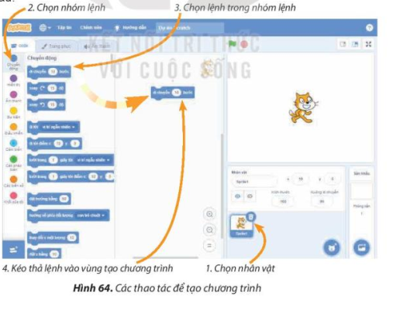  Câu hỏi củng cố: Yêu cầu HS trả lời câu hỏi SGK _ 65. | HS hoạt động nhóm để trả lời câu hỏi  2-> 3 nhóm HS trình bày các nội dung mà giáo viên đưa ra trước lớp  2-> 3 HS trả lời câu hỏi. Các HS khác nhận xét | - Trong Scratch, mỗi nhóm lệnh có nhiều lệnh và chúng cùng màu.  - Mỗi lệnh sẽ điều khiển nhân vật thực hiện một hành động.  Câu hỏi : Đáp án:  1 – b  2 – c  3 – a

IV. ĐIỀU CHỈNH SAU BÀI DẠY

1. Những điều GV đã thực hiện chưa thành công:
–
2. Những điều GV muốn thay đổi:
–

